HƯỚNG DẪN SỬ DỤNG
Hệ thống quản lý sản xuất — Xưởng thêu HanhPhuc99
Cập nhật lần cuối: 24/08/2026

Mục lục
1. Giới thiệu chung
1.1. Đăng nhập
1.2. Vai trò và quyền xem đơn
2. Quy trình sản xuất
3. Trang Đơn hàng
3.1. Tìm và lọc đơn
3.2. 3 nút in nhanh
3.3. Chuyển trạng thái nhiều đơn cùng lúc
3.4. Xem chi tiết 1 đơn
4. Quét QR
4.1. Chế độ Tra cứu
4.2. Chế độ Quét theo kịch bản
5. Báo cáo
5.1. Xuất báo cáo theo bộ lọc
5.2. Thống kê tỷ lệ lỗi sản xuất
5.3. Thống kê đơn hoàn trả (REFUNDED)
6. Dashboard
7. Trợ lý (Chatbot)
8. Cài đặt
8.1. Màu chủ đạo
8.2. Chế độ tối
9. Quản lý người dùng (chỉ admin)
10. Cảnh báo tự động
11. Câu hỏi thường gặp

1. Giới thiệu chung
Phần mềm này quản lý đơn hàng của xưởng từ lúc khách xác nhận đơn tới khi đóng gói xong và gửi vận chuyển. Dữ liệu đơn hàng vẫn lưu trên Google Sheets "HanhPhuc99", ảnh mẫu và mockup lưu trên Google Drive — phần mềm chỉ là lớp giao diện làm việc phía trên, không thay thế 2 nơi lưu trữ này.

1.1. Đăng nhập
1. Mở trình duyệt trên điện thoại hoặc máy tính, vào đúng địa chỉ hệ thống đã được cấp.
2. Chọn đúng tên mình trong danh sách hiện ra. Không cần nhập mật khẩu.
3. Sau khi chọn, trình duyệt tự nhớ đăng nhập trong 30 ngày — không phải chọn lại tên mỗi lần mở, trừ khi xoá dữ liệu trình duyệt hoặc dùng máy khác.
Vì không có mật khẩu, không dùng chung tài khoản người khác và cẩn thận khi đăng nhập trên máy dùng chung (máy tính xưởng, máy quét QR chung).

1.2. Vai trò và quyền xem đơn
Hệ thống có 6 vai trò. Mỗi vai trò (trừ admin và quản lý) chỉ nhìn thấy đúng phần đơn hàng liên quan tới công việc của mình, không thấy toàn bộ đơn của xưởng:
- admin: toàn quyền, thấy mọi đơn, quản lý được người dùng.
- quan_ly: thấy mọi đơn, không vào được trang quản lý người dùng.
- chuan_bi_phoi: thấy đơn đã xác nhận nhưng chưa có phôi.
- ve_file: thấy đơn đã có phôi nhưng chưa vẽ xong file.
- san_xuat: CHỈ thấy đơn từ ĐÃ SẴN SÀNG CHẠY MÁY trở đi — không thấy đơn đang xác nhận, lấy phôi, vẽ file (kể cả đơn lỗi cần làm lại).
- nguoi_lay_phoi: CHỈ thấy đúng 1 menu duy nhất là "Quét mã QR", không có trang Đơn hàng hay Dashboard. Đảm nhiệm cả lấy phôi lẫn đóng gói thông qua quét mã.
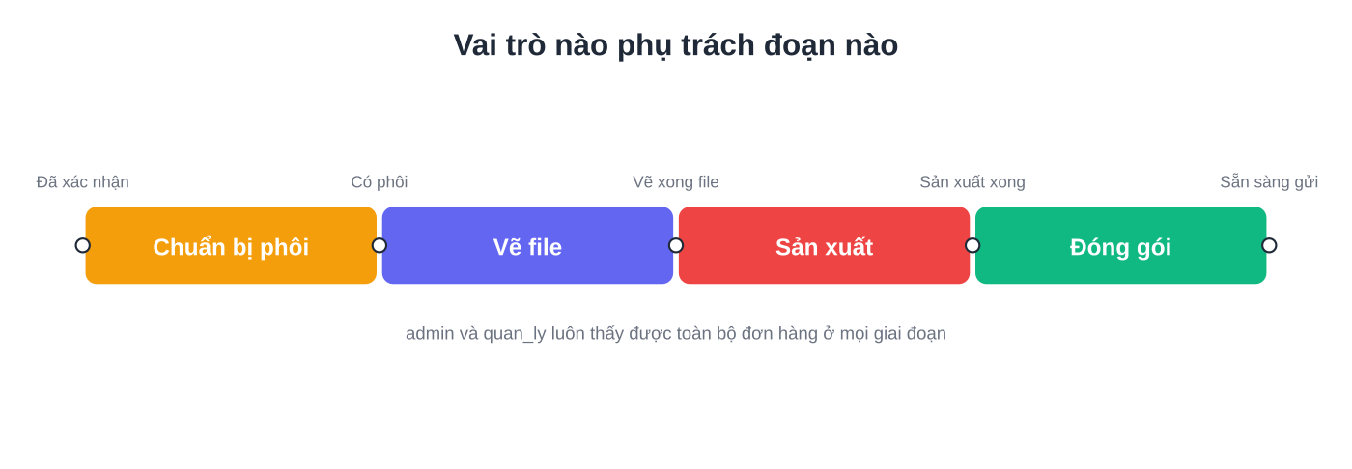

2. Quy trình sản xuất
Từ bản cập nhật mới nhất, hệ thống theo dõi tiến trình đơn hàng bằng 3 CỘT TRẠNG THÁI riêng biệt thay vì 1 cột duy nhất như trước:
- TINH_TRANG: tiến trình chung của đơn — Chưa xác nhận → Đã xác nhận → ĐÃ SẴN SÀNG CHẠY MÁY → Đã sản xuất → Đã đóng gói → IN TRANSIT... → DELIVERED...
- TRANG_THAI_PHOI: "Chưa lấy phôi" hoặc "Đã lấy phôi" — theo dõi riêng việc chuẩn bị phôi áo.
- TRANG_THAI_VE_FILE: "Chưa vẽ file" hoặc "Đã vẽ file" — theo dõi riêng việc vẽ file thêu.
Lấy phôi và vẽ file là 2 việc ĐỘC LẬP, làm SONG SONG — không cần lấy phôi xong mới vẽ file hay ngược lại. Khi CẢ 2 việc đều xong trong khi đơn còn đang ở "Đã xác nhận", hệ thống TỰ ĐỘNG chuyển TINH_TRANG sang "ĐÃ SẴN SÀNG CHẠY MÁY" — không cần ai bấm tay.
Nếu sản xuất phát hiện lỗi: set tay TINH_TRANG sang "LỖI SẢN XUẤT CẦN LÀM LẠI", đồng thời reset cả 2 cột phôi/file về "Chưa..." để làm lại từ đầu. Sau khi xử lý xong, tự tay set lại từng cột phôi/file → hệ thống KHÔNG tự động chuyển ĐÃ SẴN SÀNG CHẠY MÁY lần 2 (khác lần đầu).
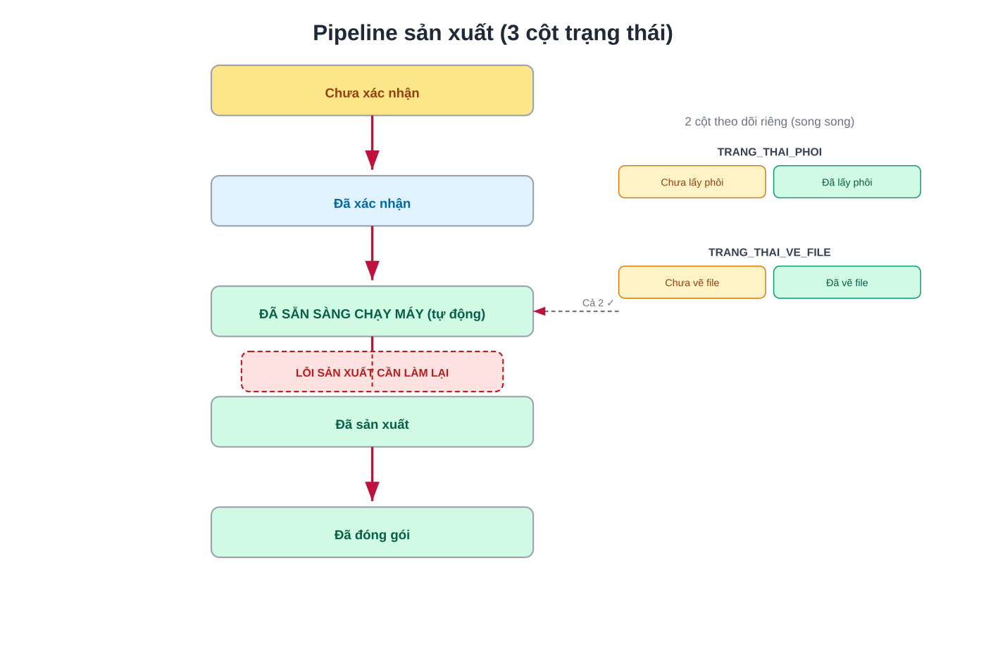
Bảng dưới đây liệt kê đầy đủ cả 3 cột trạng thái để tra cứu khi cần:
Cột | Giá trị | Ý nghĩa | Ai cập nhật
TINH_TRANG | Chưa xác nhận | Đơn mới, khách chưa xác nhận | admin / ve_file
 | Đã xác nhận | Khách đã xác nhận, đang chuẩn bị phôi + vẽ file (2 việc song song) | admin / ve_file
 | ĐÃ SẴN SÀNG CHẠY MÁY | Tự động khi cả phôi lẫn file đều xong (lần đầu) | Hệ thống tự động
 | Đã sản xuất | Đã thêu xong, chờ đóng gói | san_xuat (quét QR)
 | LỖI SẢN XUẤT CẦN LÀM LẠI | Phát hiện lỗi khi sản xuất, chờ làm lại | san_xuat (set tay)
 | Đã đóng gói | Đóng gói xong, sẵn sàng gửi | nguoi_lay_phoi (quét QR)
 | IN TRANSIT_Tracking đã hoạt động | Đang trên đường giao tới khách | API vận chuyển / admin
 | DELIVERED_Đã giao đến khách | Đã giao xong | API vận chuyển / admin
 | CANCELLED_Đã hủy | Đơn bị hủy | admin / ve_file
 | REFUNDED_Hoàn đơn | Đơn đã được hoàn tiền | admin / ve_file
TRANG_THAI_PHOI | Chưa lấy phôi | Chưa chuẩn bị được phôi áo | nguoi_lay_phoi / ve_file
 | Đã lấy phôi | Đã có phôi áo sẵn sàng | nguoi_lay_phoi / ve_file
TRANG_THAI_VE_FILE | Chưa vẽ file | Chưa vẽ xong file thêu | ve_file / admin
 | Đã vẽ file | Đã vẽ xong file thêu | ve_file / admin

Đơn lỗi sau khi làm lại xong vẫn được tính trong thống kê lỗi ở trang Báo cáo — thống kê này dựa trên lịch sử thao tác, không phải trạng thái hiện tại của đơn.

3. Trang Đơn hàng
Đây là màn hình chính, hiện danh sách đơn hàng trong phạm vi vai trò của người đang đăng nhập. Không hiện cho vai trò nguoi_lay_phoi (chỉ dùng Quét mã QR).

3.1. Tìm và lọc đơn
- Ô lọc trạng thái (TINH_TRANG): chọn 1 trong 10 giá trị để lọc theo tiến trình chung.
- Ô lọc Phôi / Vẽ file (2 dropdown mới): lọc riêng theo cột TRANG_THAI_PHOI và TRANG_THAI_VE_FILE — kết hợp được với ô lọc trạng thái chung (chọn nhiều điều kiện thì chỉ hiện đơn thoả TẤT CẢ).
- Ô tìm kiếm: gõ mã đơn hoặc mã/tên khách hàng, danh sách tự lọc theo, không cần bấm nút tìm.
- 2 ô ngày (Từ ngày / Đến ngày): để trống thì xem tất cả đơn không giới hạn ngày. Nếu chỉ điền "Từ ngày" mà bỏ trống "Đến ngày", hệ thống tự hiểu "Đến ngày" là hôm nay.

3.2. 3 nút in nhanh
Nằm ngay phía trên danh sách, mỗi nút bấm là tải file PDF về máy ngay. Cả 3 đều xuất đúng những đơn đang hiển thị theo bộ lọc hiện tại:
- IN DANH SÁCH PHÔI: xuất đơn TRANG_THAI_PHOI = Chưa lấy phôi, gộp theo ngày/loại/kích thước/màu (bỏ qua ô lọc trạng thái chung — ép cứng theo cột phôi).
- IN ĐƠN: xuất đơn TRANG_THAI_PHOI = Đã lấy phôi, mỗi đơn 1 trang riêng kèm 2 ảnh lớn (mẫu + mockup) và mã QR nhỏ bên dưới, dùng dán lên áo. Ảnh và chữ đã được phóng lớn hơn hẳn bản cũ.
- IN DANH SÁCH ĐÃ SẢN XUẤT: xuất danh sách theo đúng bộ lọc đang chọn, dùng để tạo mã vận đơn.

3.3. Chuyển trạng thái nhiều đơn cùng lúc
1. Tick chọn các đơn cần đổi trạng thái (ô vuông bên trái mỗi đơn).
2. Chọn trạng thái muốn chuyển tới trong ô "Chuyển đến trạng thái", hoặc bấm thẳng 1 trong 4 nút nhanh: "Đã lấy phôi" / "Chưa lấy phôi" / "Đã vẽ file" / "Chưa vẽ file".
3. Bấm Áp dụng (hoặc bấm nút nhanh rồi xác nhận).
Công cụ này cho chọn tự do, không kiểm tra đơn đang ở đâu — dùng khi cần sửa nhanh/sửa lỗi. Việc chuyển trạng thái hằng ngày nên làm qua Quét QR (mục 4) để đúng luồng và có ghi lại lịch sử.

3.4. Xem chi tiết 1 đơn
Bấm vào bất kỳ đơn nào trong danh sách để mở trang chi tiết: đầy đủ thông tin đơn, ảnh mẫu/mockup, lịch sử mọi thay đổi, và khối "Sửa trạng thái thủ công" với 3 dropdown riêng (TINH_TRANG / Phôi / Vẽ file). Giao diện cảnh báo ngay khi chọn tổ hợp trạng thái không hợp lý (vd Chưa xác nhận + Đã lấy phôi), và khoá nút Lưu lại cho tới khi sửa cho đúng.

4. Quét QR
Dùng camera điện thoại hoặc máy quét mã vạch để đổi trạng thái đơn nhanh, đúng luồng, và tự động ghi lại ai làm, lúc nào. Đây là cách làm việc chính của nguoi_lay_phoi.

4.1. Chế độ Tra cứu
Quét mã QR trên 1 đơn để xem nhanh thông tin: tên sản phẩm, khách hàng, trạng thái hiện tại. Dùng khi chỉ cần kiểm tra, không đổi trạng thái.

4.2. Chế độ Quét theo kịch bản
Dùng khi cần đổi trạng thái hàng loạt nhiều đơn liên tiếp. Mỗi kịch bản thao tác trên đúng 1 trong 3 cột trạng thái (có thể là TRANG_THAI_PHOI, TRANG_THAI_VE_FILE, hoặc TINH_TRANG). Chỉ thấy kịch bản phù hợp với vai trò đang đăng nhập — không thấy kịch bản của vai trò khác.
Mỗi lần quét, máy phản hồi bằng màu sắc kèm rung và âm thanh:
- Xanh: quét thành công, đơn đã chuyển đúng trạng thái.
- Vàng: đơn tìm thấy nhưng đang không ở đúng trạng thái yêu cầu của kịch bản đang chọn — kiểm tra lại trước khi quét tiếp.
- Đỏ: không tìm thấy đơn, hoặc quét lỗi — kiểm tra lại mã QR.
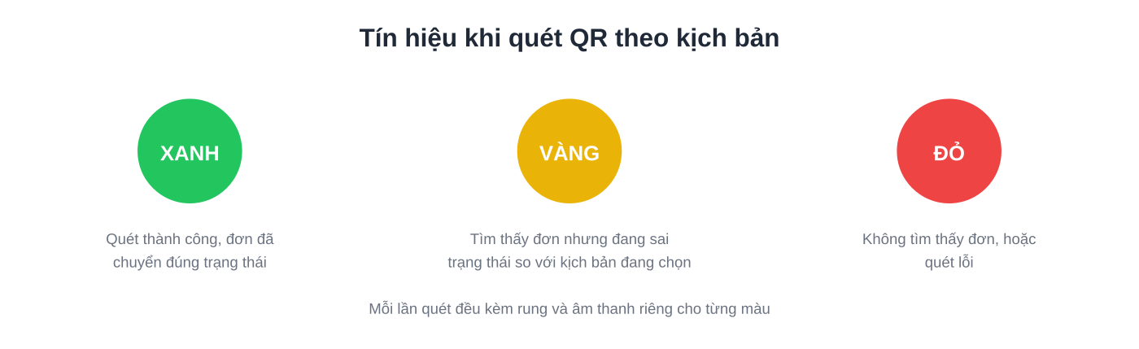

5. Báo cáo

5.1. Xuất báo cáo theo bộ lọc
Trang Báo cáo không còn phần "Xuất báo cáo" riêng — 3 nút in nhanh ở trang Đơn hàng (mục 3.2) đã thay thế hoàn toàn chức năng này, tiện hơn vì xuất đúng những gì đang xem trên màn hình.

5.2. Thống kê tỷ lệ lỗi sản xuất
Đếm số lần đơn bị chuyển sang LỖI SẢN XUẤT CẦN LÀM LẠI trong khoảng thời gian đã chọn, chia theo loại sản phẩm, theo team sản xuất, và theo tuần — giúp tìm ra loại sản phẩm hoặc thời điểm hay phát sinh lỗi nhất.
Số liệu này tính theo LỊCH SỬ, không phải trạng thái hiện tại của đơn — 1 đơn từng bị lỗi rồi làm lại và đã giao xong vẫn được tính vào thống kê này.

5.3. Thống kê đơn hoàn trả (REFUNDED)
Danh sách toàn bộ đơn đang ở trạng thái REFUNDED_Hoàn đơn, kèm nội dung Ghi chú để xem ngay nguyên nhân hoàn. Lọc được theo khoảng ngày lên đơn. Tổng hợp theo khách hàng, loại sản phẩm, và theo tuần.
Nhớ điền nguyên nhân hoàn vào cột Ghi chú khi đổi trạng thái đơn sang REFUNDED — đây là nguồn dữ liệu duy nhất cho phần thống kê nguyên nhân, hệ thống không tự ghi nhận được.

6. Dashboard
Trang tổng quan dạng biểu đồ: số đơn theo trạng thái, xu hướng theo tuần. Dùng để nắm nhanh tình hình chung của xưởng, không thay thế trang Đơn hàng khi cần thao tác trên từng đơn cụ thể.

7. Trợ lý (Chatbot)
Vào menu Trợ lý để hỏi trực tiếp bằng câu hỏi thường ngày, ví dụ: "đơn DH00123 đang ở đâu rồi", "khách TeamPQ còn bao nhiêu đơn chưa giao", "tuần này có bao nhiêu đơn bị lỗi". Trợ lý chỉ trả lời dựa trên đúng phạm vi đơn hàng mà vai trò đang đăng nhập được xem, không bịa số liệu ngoài dữ liệu thật của xưởng.
Một số câu hỏi liên quan danh sách nhân viên hoặc lịch sử hoạt động toàn hệ thống chỉ trả lời được cho vai trò admin và quản lý.

8. Cài đặt

8.1. Màu chủ đạo
Chọn 1 trong 8 màu có sẵn, áp dụng ngay cho toàn bộ giao diện trên đúng thiết bị đang dùng. Mỗi máy/trình duyệt lưu lựa chọn riêng, đổi trên điện thoại không ảnh hưởng tới máy tính.

8.2. Chế độ tối
Bật công tắc "Chế độ tối" ở đầu trang Cài đặt để chuyển sang nền tối, dễ nhìn hơn khi làm việc trong phòng thiếu sáng hoặc dùng ban đêm. Cũng lưu riêng theo từng thiết bị, không tự đổi theo cài đặt của điện thoại.

9. Quản lý người dùng (chỉ admin)
Trang này chỉ admin vào được, dùng để thêm người dùng mới, đổi vai trò hoặc team, và khoá/mở tài khoản khi cần.
1. Bấm Thêm người dùng, nhập tên, chọn vai trò.
2. Nếu vai trò là Sản xuất, điền thêm tên team (ví dụ: Chị Hoan, Thủy, Hà Nội) — thông tin này dùng để thống kê tỷ lệ lỗi theo team ở trang Báo cáo.
3. Để khoá tạm 1 tài khoản (nhân viên nghỉ việc, nghỉ phép dài ngày...), đổi trạng thái Kích hoạt thành tắt thay vì xoá hẳn — giữ lại được lịch sử thao tác cũ của người đó.

10. Cảnh báo tự động
Hệ thống tự kiểm tra định kỳ và gửi cảnh báo qua Telegram khi 1 đơn bị chậm tiến độ so với ngày lên đơn, chia 3 mức:
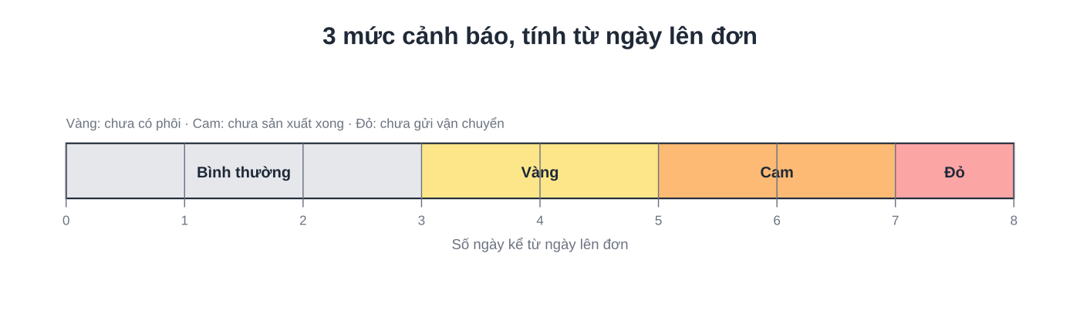
Mức | Điều kiện | Ý nghĩa
Vàng | Quá 3 ngày kể từ ngày lên đơn mà vẫn chưa có phôi | Cần Chuẩn bị phôi ưu tiên xử lý.
Cam | Quá 5 ngày mà vẫn chưa sản xuất xong | Cần Sản xuất ưu tiên xử lý.
Đỏ | Quá 7 ngày mà vẫn chưa gửi vận chuyển | Đơn có nguy cơ trễ hạn, cần mọi vai trò liên quan kiểm tra ngay.

Mốc thời gian tính theo ngày lên đơn, không phải ngày hẹn giao thực tế của từng đơn (hệ thống hiện chưa lưu ngày hẹn giao riêng) — 1 đơn cảnh báo Đỏ chưa chắc đã thật sự trễ hạn với khách nếu đơn đó vốn có thời gian làm dài hơn bình thường.

11. Câu hỏi thường gặp

Vào trang Đơn hàng nhưng không thấy đơn nào?
Kiểm tra lại bộ lọc: ô tìm kiếm hoặc 2 ô ngày có đang lọc quá hẹp không. Nếu bộ lọc đã trống hết mà vẫn không thấy đơn, có thể đúng là vai trò đang đăng nhập hiện không có đơn nào cần xử lý ở bước của mình — kiểm tra lại với người quản lý.

Đơn bị đánh dấu lỗi (B4.3) thì làm sao?
Sau khi đã xử lý xong nguyên nhân lỗi, quét QR chọn đúng kịch bản "Xác nhận đã làm lại" để đưa đơn quay về B1.1, bắt đầu lại từ bước lấy phôi.

Lỡ chuyển nhầm trạng thái thì sửa lại thế nào?
Vào trang Đơn hàng, tick chọn đúng đơn đó, dùng công cụ "Chuyển đến trạng thái" ở mục 3.3 để sửa lại về đúng trạng thái mong muốn.

Dùng máy tính/điện thoại dùng chung của xưởng có an toàn không?
Vì đăng nhập không cần mật khẩu và được nhớ 30 ngày, trên máy dùng chung nhiều người nên chủ động bấm Đăng xuất sau khi dùng xong, tránh người sau vô tình thao tác dưới tên mình.

